淡江時報 第 1101 期
走進黑天鵝感受攝影社「影藏」之美
學生大代誌
【記者鍾明君淡水校園報導】「一張照片，影藏不同文化背景和意涵。」攝影社於3月2日至3月6日在黑天鵝展示廳舉辦攝影展「影藏」，取「隱藏」諧音作為影展主題，透過照片傳達社員發掘各種被隱藏的角落，也運用攝影眼從不同角度觀察世界，展覽作品分為人像、風景，總計挑出19位社員、72幅作品參展。

今年有來自印度的機械一安立勛參展，為展覽增添些許異國視野，安立勛介紹時表示：「大家對印度比較不了解，因此想將印度多變的樣貌呈現出來，從公路到工地都跟臺灣很不一樣的，歡迎大家來參觀。」攝影社社長、航太二洪紹為說：「攝影展不受疫情影響，今年的照片增加許多風俗民情，這兩天有許多同學進場觀摩作品，和在場攝影同好聊拍照技巧，也有互加IG、在照片明信片上留言及分享自己拍的其他照片。」

現場提供相片明信片讓觀展人選取自己喜歡的相片留言，觀展人、中文四麥麗雯表示：「過往觀展後只會將自己對觀看相片的想法放在腦海裡，現在可以透過寫評論讓攝像者知道別人對於自己作品的看法，是一種借鏡、也是鼓勵！」

展覽期間，參觀並分享臉書活動就有機會獲得拍立得、小型防潮箱、旋轉手機相機兩用腳架等大獎！抽獎公告已於3月6日中午12時30分公布在「淡江大學攝影社」臉書粉絲專頁。
2020/03/08

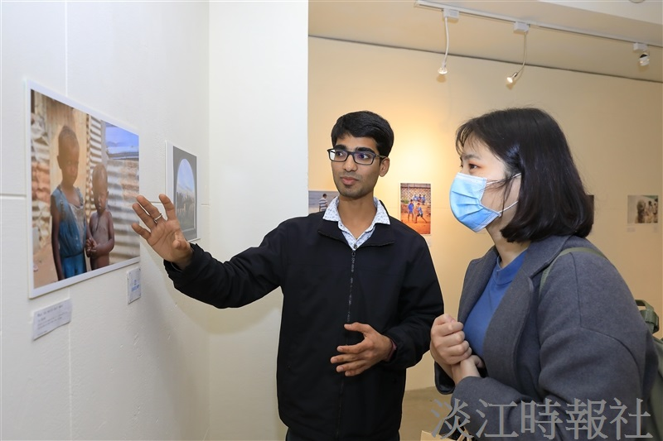
攝影社於上週在黑天鵝展示廳舉辦「影藏」攝影展，來自印度的機械一安立勛（左者）參展，他也在展場內熱情地與大家分享作品。（攝影／游晞彤）

